COMUNICATO STAMPA

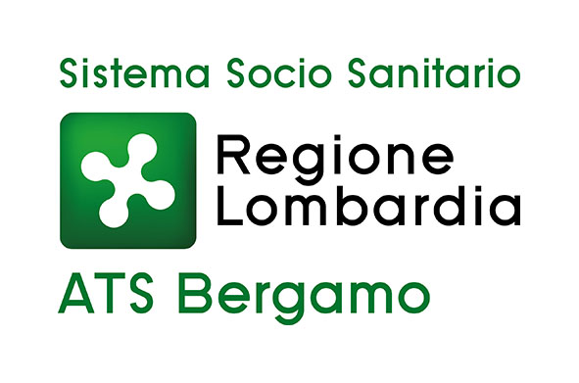

ANTIBIOTICO RESISTENZA, OBIETTIVO OMS RAGGIUNTO:
I MEDICI DI ASSISTENZA PRIMARIA E I PEDIATRI DI BERGAMO IN PRIMA LINEA CONTRO LA RESISTENZA DEI MICROBI AGLI ANTIBIOTICI

Bergamo, 25 agosto 2023 –

L’OMS stima che a causa dell’antibiotico resistenza ci siano, a livello mondiale, circa 5 milioni di decessi ogni anno. In Italia, purtroppo, la resistenza agli antibiotici è la più elevata in Europa e colpisce in media ogni anno 200.000 pazienti, causando direttamente circa 11.000 decessi.

Molte malattie comuni di origine batterica sono ormai difficilmente trattabili, e se non si attuano programmi a contrasto del problema, la situazione certamente si aggraverà, provocando un impatto imponente sui costi della salute che incideranno ulteriormente sulla povertà e sulle diseguaglianze nella popolazione.

I professionisti di Bergamo stanno lavorando con un Progetto specifico per contrastare il problema. L’obiettivo dell’OMS per il 2023 è che il consumo di antibiotici “appropriati” (access) ad evitare le resistenze batteriche sia di almeno il 60% del totale.

L’impegno dei medici di Cure Primarie bergamaschi in tema di appropriatezza prescrittiva, portato avanti negli anni, ha consentito di raggiungere un livello di antibiotici “access” sul nostro territorio del 52% nell’anno 2022.

ATS Bergamo persegue il raggiungimento dell’obiettivo OMS entro fine 2023, in quanto i Progetti concordati con i Medici di Cure Primarie, che prevedono di trattare questo tema mediante incontri di formazione specifici, stanno generando un meccanismo virtuoso, aumentando la prescrizione corretta degli antibiotici, così come indicato dall’OMS stessa.

Tali attività hanno consentito, in anticipo rispetto ai tempi previsti, non solo di centrare l’obiettivo del 60% fissato da OMS, ma di raggiungere allo stato attuale il 78% di prescrizioni “appropriate” di antibiotici da parte dei medici che operano nel territorio di competenza di ATS Bergamo.

Michele Sofia, Direttore Sanitario dell’Agenzia di Tutela della Salute di Bergamo:
“Il tema dell’antibiotico resistenza è un vero e proprio allarme, poiché incide significativamente sia sul tasso di mortalità dei nostri cittadini, sia sull’ambito più specialistico dell’appropriatezza prescrittiva, quest’ultima particolarmente attenzionata da Regione Lombardia. Per questo la Direzione Sanitaria di ATS Bergamo e i Medici di Assistenza Primaria e Pediatri di Libera Scelta del territorio hanno ritenuto opportuno investire in formazione: una scelta che, richiedendo parte del poco tempo a disposizione dei medici, ne evidenzia la grande valenza deontologica a favore degli assistiti”.

CONTATTI STAMPA
ufficio.stampa@ats-bg.it
334 6661086
Canale Telegram ATS Bergamo: https://t.me/ATSbg
Seguici anche su Facebook - Instangram - YouTube - Linkedin

